Město Blansko

Obecně závazná vyhláška č. 3/2016

kterou se stanovují pravidla pro pohyb psů na veřejném prostranství a vymezují prostory pro volné pobíhání psů ve městě Blansko

Zastupitelstvo města Blansko vydává přijetím usnesení č. 30 na svém 10. zasedání konaném dne 13.09.2016 v souladu s § 10 písm. d), § 35 a § 84 odst. 2 písm. h) zákona č. 128/2000 Sb., o obcích (obecní zřízení), ve znění pozdějších předpisů a podle § 24 odst. 2 zákona č. 246/1992 Sb., na ochranu zvířat proti týrání, ve znění pozdějších předpisů, tuto obecně závaznou vyhlášku:

Článek 1

Předmět a působnost vyhlášky

- Tato vyhláška upravuje pravidla pro pohyb psů na veřejném prostranství a vymezuje prostory pro volné pobíhání psů.
- Tato vyhláška je závazná pro všechny fyzické a právnické osoby ve všech částech města Blansko.

Článek 2
Vymezení pojmů pro účely této vyhlášky

- Veřejným prostranstvím jsou všechna náměstí, ulice, tržiště, chodníky, veřejná zeleň, parky a další prostory přístupné každému bez omezení, tedy sloužící obecnému užívání, a to bez ohledu na vlastnictví k tomuto prostoru.⁾
- Veřejnou zelení je veřejně přístupná zeleň, zejména parky a sady, stromořadí, trávníky, záhony, okrasné zahrady, sídlištní zeleň, zeleň na náměstích či ulicích, včetně zeleně v přenosných nádobách, jakož i jednotlivé stromy, keře, květiny a jiné rostliny rostoucí na veřejných prostranstvích.
- Chovatelem psa je každý, kdo psa vlastní nebo drží, anebo je pověřen se o něj starat, ať již za úplatu nebo bezúplatně, a to i na přechodnou dobu.
- Doprovodem psa je osoba, která psa v daném okamžiku na veřejném prostranství doprovází, bez ohledu na to, zda je jeho chovatelem.
- Volným pobíháním psa je pohyb psa bez vodítka v takové vzdálenosti od doprovázející osoby, aby doprovod psa neztratil nad psem kontrolu a dohled a měl neustále možnost psa přímo ovládat (např. hlasovými povely).
- Vodítkem je technický prostředek uzpůsobený k vedení psa umožňující pevné spojení mezi doprovodem psa a vedeným psem, a který musí být při míjení s jinou osobou nebo zvířetem zajištěn proti nenadálému prodloužení.
- Náhubkem je technický prostředek uzpůsobený k zajištění tlamy psa, který musí být upevněn a umístěn tak, aby nedošlo k poranění osob nebo poškození věci zuby psa.
- Psem zvláštního určení je pes vodící, asistenční, záchranářský, služební pes Policie České republiky, Armády České republiky nebo Městské policie Blansko.

Článek 3
Pravidla pro pohyb psů na veřejném prostranství

- Pohyb psů je na veřejných prostranstvích možný vyjma dětských hřišť, pískovišť.
- V zájmu zajištění veřejného pořádku ve městě lze na veřejných prostranstvích vodit psy pouze na vodítku nebo přenášet k tomu uzpůsobeném zavazadle nebo přepravním boxu, které nemůže svévolně opustit. Vodítko musí umožňovat ovládání psa tak, aby byl znemožněn útok či jiné obtěžování ze strany psa vůči osobám či jiným psům přítomným na veřejném prostranství. Vodítko nesmí být překážkou pro pohyb chodců, cyklistů, kočárků či invalidních vozíků.
- Volné pobíhání psů je možné pouze na veřejných prostranstvích, které jsou vymezeny v čl. 4 a graficky v přílohách této vyhlášky.
- Pes se může na veřejném prostranství pohybovat pouze za přítomnosti doprovodu psa. Chování psa musí být doprovodem psa usměrňováno tak, aby nenarušovalo veřejný pořádek.
- Není-li doprovod psa schopen vzhledem ke svému věku, fyzickému stavu či zdatnosti zajistit ovladatelnost psa, nebo není-li pes zcela ovladatelný pro nedostatečný výcvik, musí být opatřen náhubkem. Náhubkem musí být opatřen též každý pes vyvedený na tržiště, zastávku prostředků hromadné dopravy a na veřejná prostranství se zvýšeným počtem osob, například na veřejná shromáždění občanů, manifestace a pouliční průvody nebo veřejné produkce a sportovní akce vyjma svodů a výstav psů nebo kynologických akcí.
- Psy je zakázáno koupat v kašnách a jiných vodních prvcích, které jsou součástí veřejného prostranství.
- Touto vyhláškou není dotčena povinnost a odpovědnost každého chovatele učinit opatření proti úniku psa z prostor zájmového chovu nebo domácnosti podle zvláštního zákona⁾.
- Povinnosti stanovené v odstavcích 1, 2, 3 a 5 neplatí pro osoby doprovázející psy zvláštního určení.

Článek 4
Vymezení prostor pro volné pobíhání psů

- Pro volné pobíhání psů se vymezují následující prostory:
- prostory mimo zastavěné území obce jak jsou vymezeny v aktuálně platném územním plánu města Blansko,
- část zámeckého parku (přístupná z ulice Úvoz, Dvorská a Seifertova) vymezená v příloze č. 1 k této vyhlášce,
- část veřejného prostranství přístupná z ulice Čapkova vymezená v příloze č. 2 k této vyhlášce,
- část veřejného prostranství přístupná z ulice Na Lukách a vymezená v příloze č. 3 k vyhlášce,
- část veřejného prostranství přístupná z ulice Pražská vymezená v příloze č. 4 k vyhlášce.
- Volné pobíhání psů v prostorech uvedených v odst. 1 je možné pouze pod neustálým dohledem a přímým vlivem doprovodu psa.
- I v prostorech vymezených pro volné pobíhání psů je zachována povinnost doprovodu psa neprodleně odstranit znečištění způsobené psem.
- Umožněním volného pobíhání psů v prostorech vymezených v odst. 1 nejsou dotčeny zvláštní právní předpisy⁾.

Článek 5
Sankce

Porušení této obecně závazné vyhlášky lze postihovat podle zvláštních předpisů.⁾

Článek 6
Účinnost

Tato obecně závazná vyhláška nabývá účinnosti dne 01.10.2016.

Mgr. Ivo Polák
starosta

Ing. Jiří Crha doc. Ing. Jaromír Roučka, CSc.
místostarosta místostarosta

Vyvěšeno:

Sejmuto:
Příloha č. 1 - Část zámeckého parku (přístupná z ulice Úvoz, Dvorská a Seifertova)

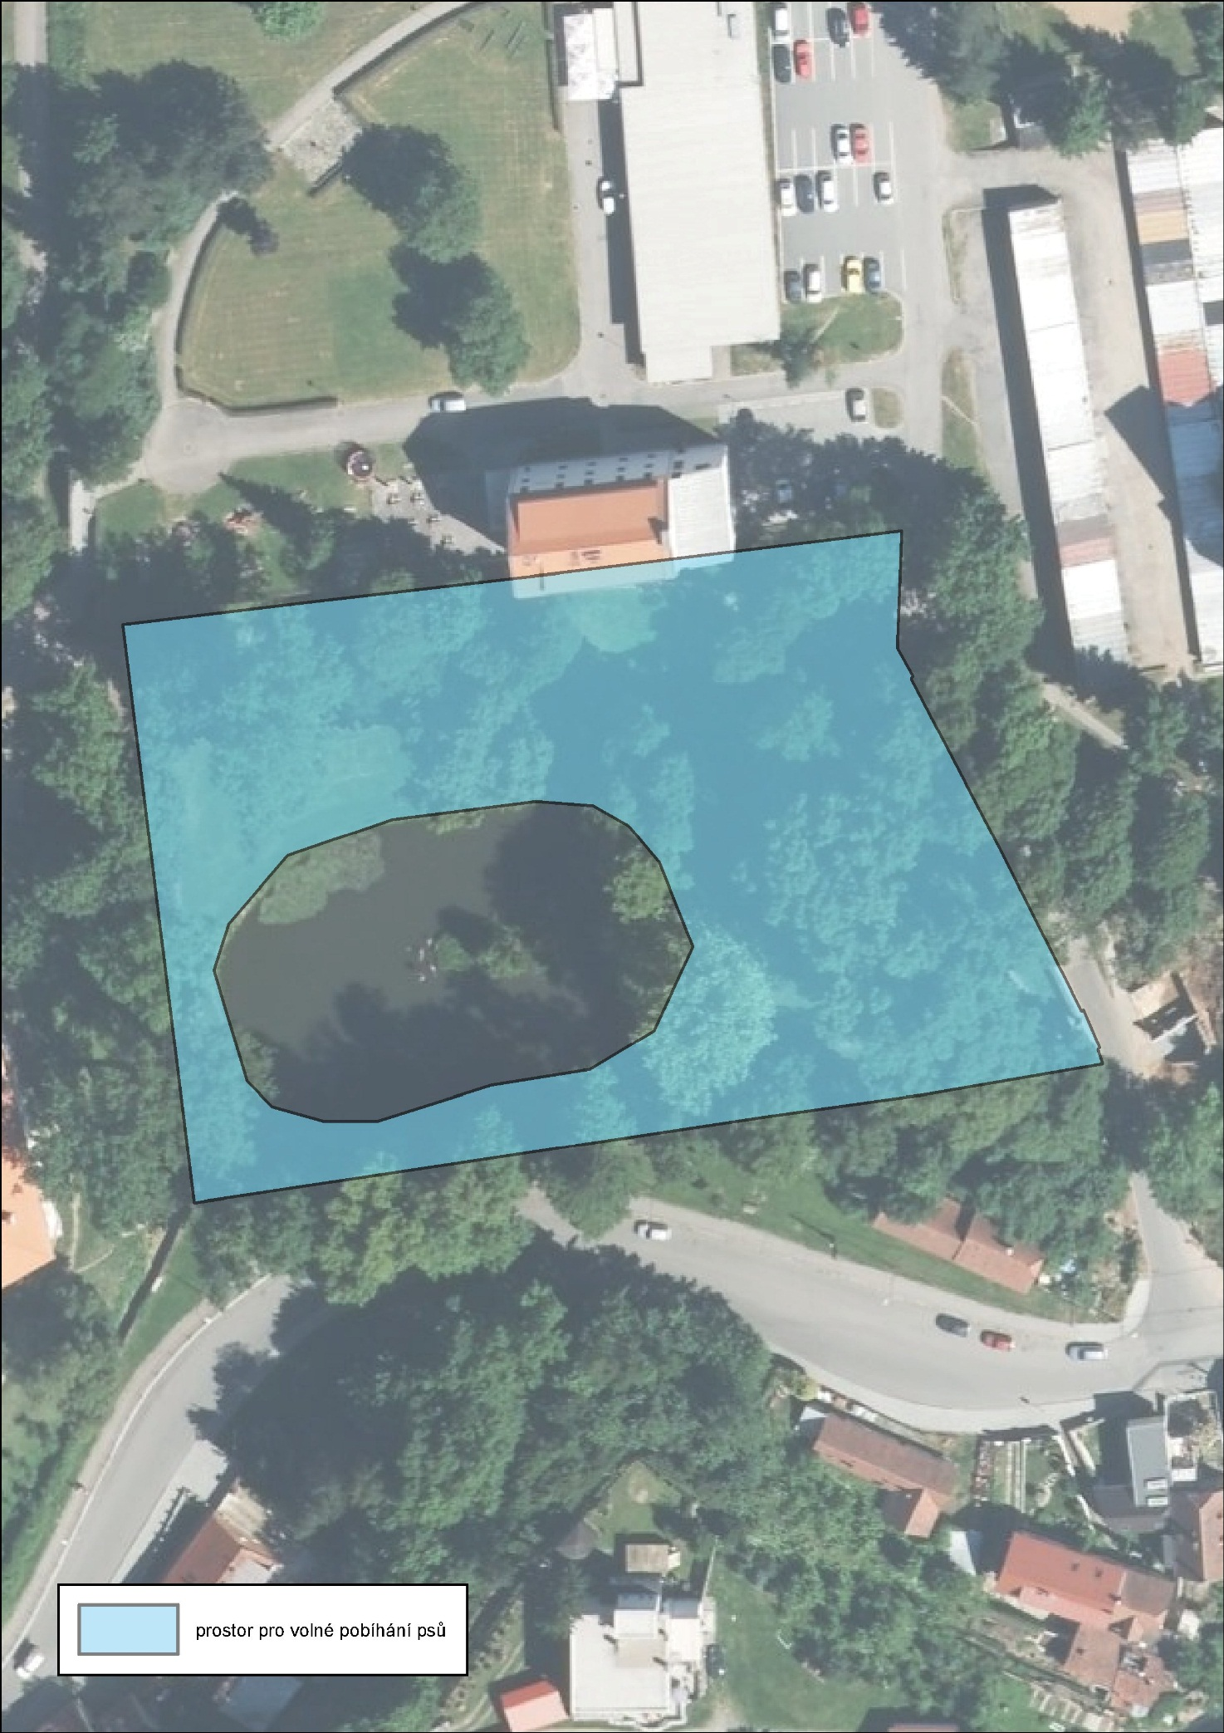

Příloha č. 2 - Část veřejného prostranství přístupná z ulice Čapkova

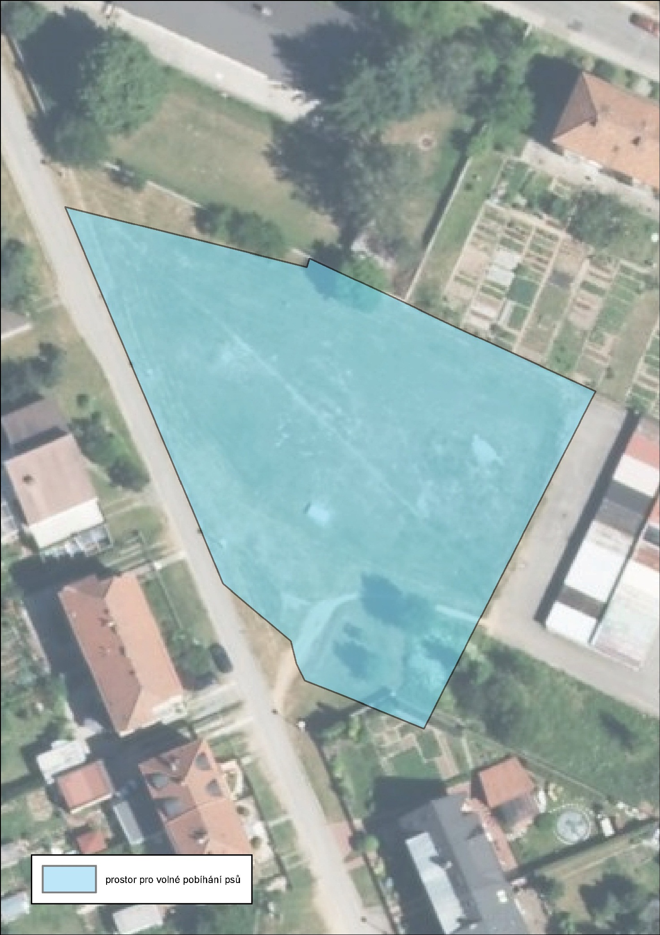

Příloha č. 3 - Část veřejného prostranství přístupná z ulice Na Lukách

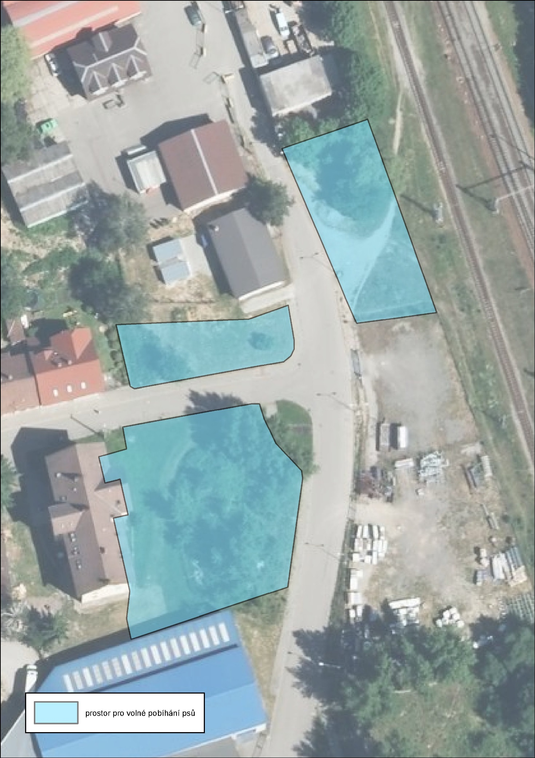

Příloha č. 4 - Část veřejného prostranství přístupná z ulice Pražská

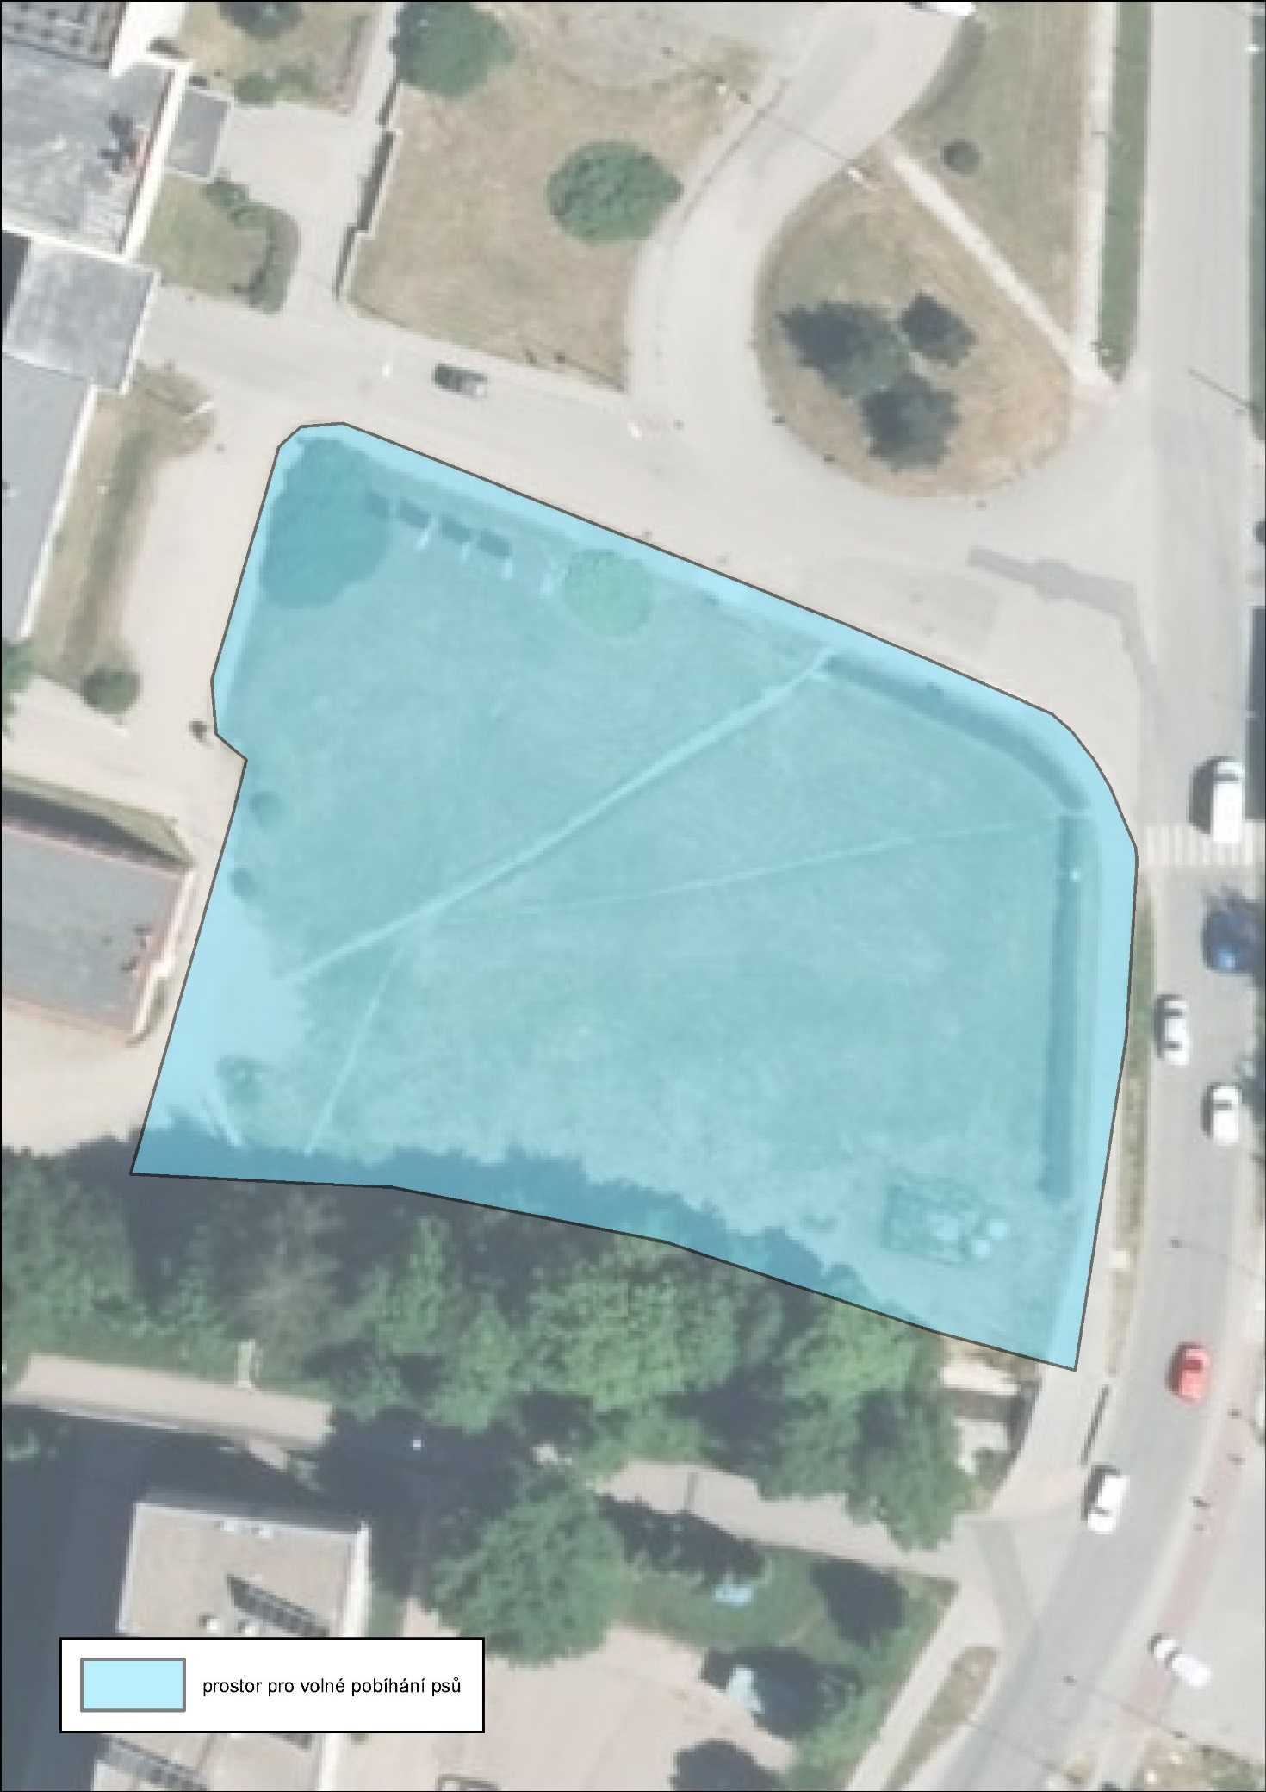

) § 34 zákona č. 128/2000 Sb., o obcích (obecní zřízení), ve znění pozdějších předpisů.
) § 13 odst. 1 zákona č. 246/1992 Sb., na ochranu zvířat proti týrání, ve znění pozdějších předpisů.
) např. § 10 odst. 1 zákona č. 449/2001 Sb., o myslivosti, ve znění pozdějších předpisů, § 60 odst. 11 zákona č. 361/2000 Sb., o provozu na pozemních komunikacích a o změnách některých zákonů (zákon o silničním provozu), ve znění pozdějších předpisů“.
) § 27 a násl. zákona č. 246/1992 Sb., na ochranu zvířat proti týrání, ve znění pozdějších předpisů.

